DEPTO RELIGIÓN
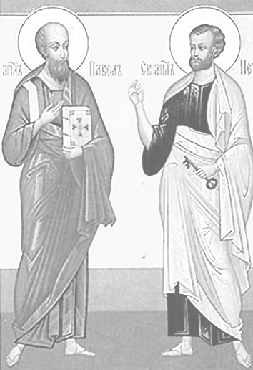
NIVEL 7° EB
GUÍA DE APRENDIZAJE
UNIDAD 2: ‘LA COMUNIDAD RECIBE EL ESPÍRITU’
OA: APRECIAR LA NOVEDAD DE LA NUEVA ETAPA DE LA ACCIÓN DE DIOS Y DEL ESPÍRITU EN EL MUNDO; ANUNCIAD EL EVANGELIO A TODA LA HUMANIDAD.
TEMA: ORÍGENES Y EXPANSIÓN DEL CRISTIANISMO (parte 1)

Esta guía de aprendizaje es de tipo formativa, sin calificación, y deben desarrollarla a medida que vayan revisando los contenidos, cualquier duda pueden escribir a su docente amaramartinez@liceo1.cl
- La Primera Iglesia
Los Inicios de
la Iglesia.
La primera Iglesia
Primeras Comunidades
Expansión de la Iglesia
Los apóstoles
Espíritu Santo
Viajes de Pablo
Cristianos de Roma

La Primera Iglesia, fundada y congregada por Jesús, estaba formada por la comunidad de sus seguidores y se dio a conocer en la fiesta de Pentecostés, con la venida del Espíritu Santo.
Cristo está siempre presente en la Iglesia y en el universo. Él conduce a los hombres por los caminos de la verdad y el bien.

Buscar los orígenes de la Iglesia es encontrarse con Jesús. Él, desde un principio, quiso formar su Iglesia, una Comunidad de hombres y mujeres que continuaran su misión en el mundo. Para ello eligió a los apóstoles y les prometió el Espíritu Santo.
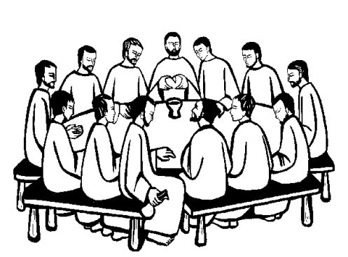
Los Apóstoles
Los evangelios nos dicen que un grupo numeroso de personas, hombres y mujeres, seguían a Jesús y se instruían con sus palabras. Son los discípulos, es decir, los que aprenden del maestro.
De entre los discípulos, Jesús escogió a doce que recibieron el nombre de apóstoles, que significa “los enviados a predicar”. Eran sus amigos, vivían juntos y lo tenían todo en común.

A los apóstoles, Jesús:
- Les asignó la misión de predicar el Evangelio y hacer discípulos a todos los pueblos.
- Les dio toda autoridad sobre la comunidad que formaban los discípulos; pero una autoridad que será siempre de servicio y de entrega.

Podemos decir, por lo tanto, que:
Son elegidos por Jesús.
Los apóstoles
Son llamados a ser sus amigos y sus colaboradores
Son enviados a predicar el Evangelio.
Reciben de Jesús la autoridad sobre la comunidad.

Jesús sabía que, cuando Él ya no estuviera con ellos, necesitarían a una persona que los alentara y guiara, y eligió a Pedro. A él le encomendó la tarea de ser el guía y el apoyo del resto de la comunidad.
“Y yo te digo que tú eres Pedro, y sobre esta piedra voy a construir mi Iglesia” Mt. 16,18.

Es así como Jesús crea la comunidad de sus seguidores e inicia la Iglesia.

ACTIVIDAD:
I Item de V. o F.( Fundamente las falsas)
1)_____Los apóstoles son elegidos por el Sanedrín.
2)_____Los apóstoles son enviados a predicar el Evangelio.
3)_____La Primera Iglesia, la formaban sus seguidores y se dio a conocer en Pentecostés.
4)_____Buscar los orígenes de la Iglesia es encontrarse con Jesús.
5)_____Jesús le encomendó a Pedro la tarea de ser el guía y el apoyo del resto de la comunidad.
6)_____La palabra discípulo, es decir, los que aprenden del maestro.
7)_____Pentecostés significa cincuenta días después de la Pascua de Resurrección, viene el Espíritu Santo.

2.LAS PRIMERAS COMUNIDADES.
Los Primeros cristianos se diferenciaban de los otros judíos en que ellos creían en Jesús, el Señor, y, siguiendo la enseñanza de los Apóstoles, se esforzaban en vivir como Él había enseñado.
Las autoridades judías no los aceptaron y fueron perseguidos.

Los primeros cristianos procedían del judaísmo como Jesús y los apóstoles. A simple vista, no se diferenciaban de sus conciudadanos. Al igual que ellos, acudían a orar al Templo y frecuentaban las sinagogas. Pero, desde un principio, podemos observar grandes diferencias:
Creían en Jesús, el Señor, el Hijo de Dios salvador de la humanidad.
Se bautizaban y se reunían en comunidades para orar y acrecentar la fe.
Celebraban la Eucaristía como Jesús les había mandado en la Última Cena.
Escuchaban la enseñanza de los apóstoles.
Vivían como hermanos y compartían todos los bienes con los pobres.

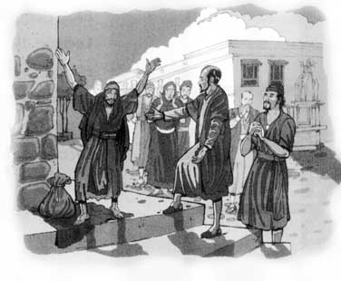
Los Primeros cristianos eran gente sencilla y formaban comunidades que se reunían en casa de alguno de ellos porque, en los primeros tiempos, no contaban con capillas ni templos
En estas reuniones, rezaban, celebraban la Eucaristía y escuchaban la enseñanza de los apóstoles. Éstos les explicaban lo que habían oído y visto hacer a Jesús.
Entre ellos no había pobres, porque vivían como hermanos y entregaban todos sus bienes para ayudar a los necesitados.
Al principio, eran apóstoles quienes administraban los bienes y ayudaban a los pobres pero, al aumentar el número de los creyentes, eligieron a unas personas, llamadas diáconos, palabra que significa “los servidores”, para que se responsabilizaran de esta tarea y, así, poder dedicarse a su misión de predicar y administrar los sacramentos.

LAS PERSECUCIONES EN PALESTINA.

Los adversarios de Jesús no toleraban que aquel grupo de hombres y mujeres anunciaron su resurrección y afirmaron que era el Hijo de Dios.
Por esto persiguieron a la pequeña comunidad.
- Primero encerraron en la cárcel a Pedro y a Juan, los azotaron y prohibieron que predicasen a Jesús( Hch. 4, 3-23).
- Más tarde arrestaron a todos los apóstoles. Gracias a la intervención de Gamaliel, un maestro de la Ley, los dejaron en libertad ( Hch. 5, 18-35).
- Después apedrearon al diácono Esteban, que fue el primer mártir (Hech 6,8-7).

ACTIVIDADES:
- ¿Qué explicó Pedro a los judíos que, llenos de curiosidad por la venida del Espíritu Santo, se acercaron al lugar de los hechos?
- ¿Cuándo se manifestó públicamente la Iglesia por primera vez?

- ¿En qué se diferenciaban los cristianos del resto de los judíos?
- Imagínate que tú eres un cristiano de esa época y ves cómo están asesinando al joven
Esteban, diácono de tu comunidad y muy amigo tuyo. Redacta un escrito de 10 líneas, a modo personal, que refleje tus sentimientos, pensamientos, temores, ante este hecho.

5) Lean Hechos de los Apóstoles 2, 42-47;4, 32-35; 5, 12-16 y :

a) Extraigan y anoten 5 características de las primeras comunidades cristianas:
b) Den un ejemplo para cada una.

1
1
2
2
3
3
4
4
5
5

